**Анализ проведения предметной недели по русскому языку и литературе.**

         На основании годового плана работы школы на 2016-2017учебный год   в период с 12  по 17 декабря 2016 года проведена предметная неделя русского языка и литературы. Внеклассная работа по русскому языку и литературе имеет общеобразовательное, воспитательное и развивающее значение. Эта работа не только углубляет и расширяет знание предметов, но и способствует также расширению кругозора школьников, развитию их творческой активности и повышает мотивацию к изучению родного языка и литературы.

**Цели предметной недели:**

* Развитие интереса к предметам русский язык и литература.
* Развитие интеллектуального и творческого потенциала учащихся.
* Развитие коммуникативных навыков между учениками разных возрастов.
* Воспитание патриотизма.

**Задачи предметной недели:**

* Привлечь всех учащихся для организации и проведения недели.
* Провести в каждом классе мероприятия, содействующие развитию познавательной деятельности учащихся, расширению знаний по русскому языку и литературе, формированию творческих способностей;

**Участники мероприятия:**

В предметной неделе принимали участие учащиеся 7-11 классов.

Предметная неделя планировалась так, чтобы проводимые мероприятия способствовали развитию мотивации, совершенствованию навыков анализа различных фактов языка, расширению лингвистического кругозора школьников, воспитанию языкового чутья, развитию творческих возможностей, повышению общей языковой культуры.

**Анализ проведённых мероприятий.**

Сроки и все намеченные мероприятия Недели выполнены. Поставленные цели достигнуты. Была проведена большая подготовительная работа учителями и учащимися.

Открыла неделю Интеллектуальная игра по русскому языку. Участники – обучающиеся 9-х классов. Целью было повторение изученного материала, развитие связного высказывания, памяти, слухового восприятия, воспитание интереса к предмету, чувства коллективизма. Основная игра состояла из разделов: языкознание, пословицы и поговорки, загадки о частях речи, клички собак в литературных произведениях. Выиграла команда 9б класса «Умники». Активно отвечал Шураев Байгерей.

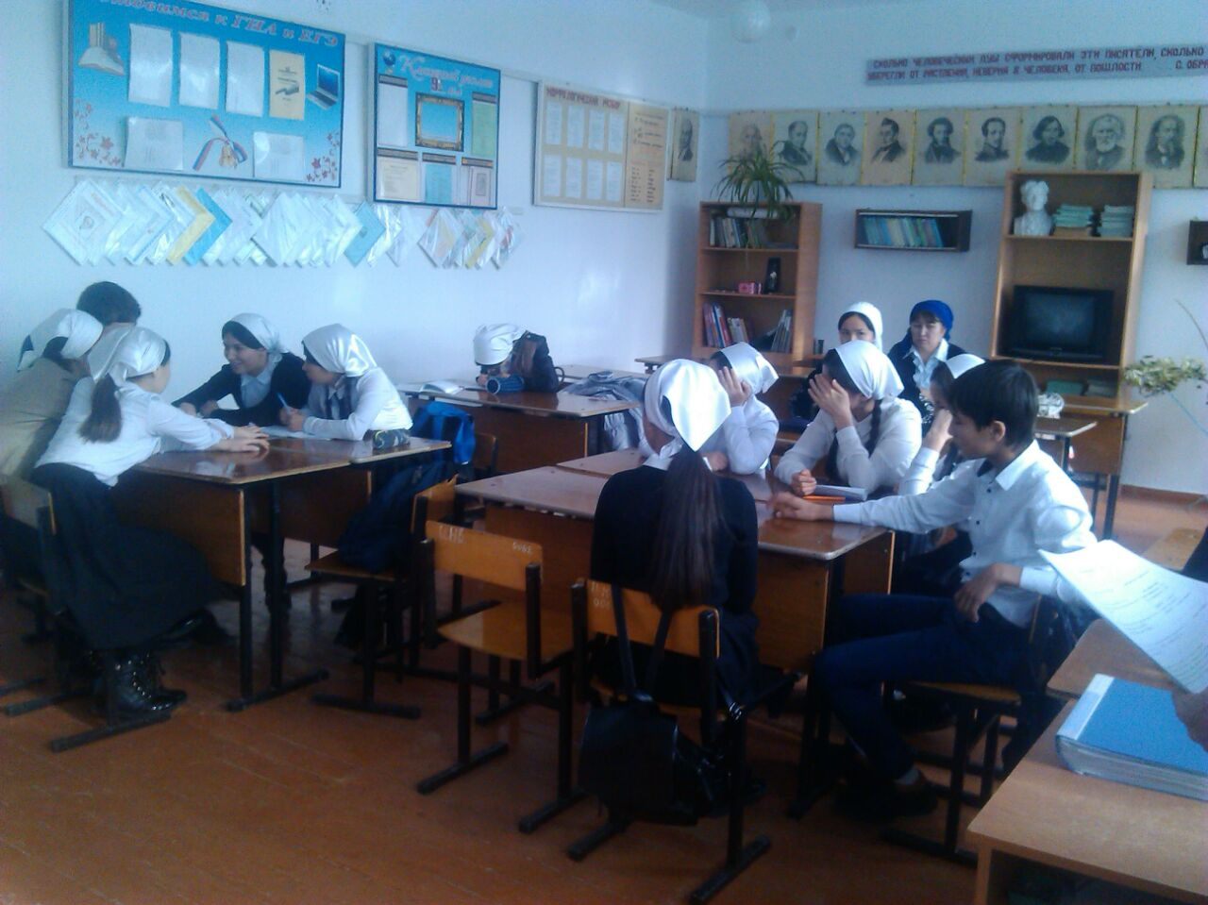

**Второй день**предметной недели начался с интерактивной игры по русскому языку между 8-ми классами. Проходила игра по следующим категориям:

* 1. Историческая страничка.
  2. Части речи.
  3. Загадки, ребусы, шарады.
  4. Фразеологизмы.
  5. Победила команда 8б класса. Активные игроки – Ажмулаева Валида, Темиралиева Инна.

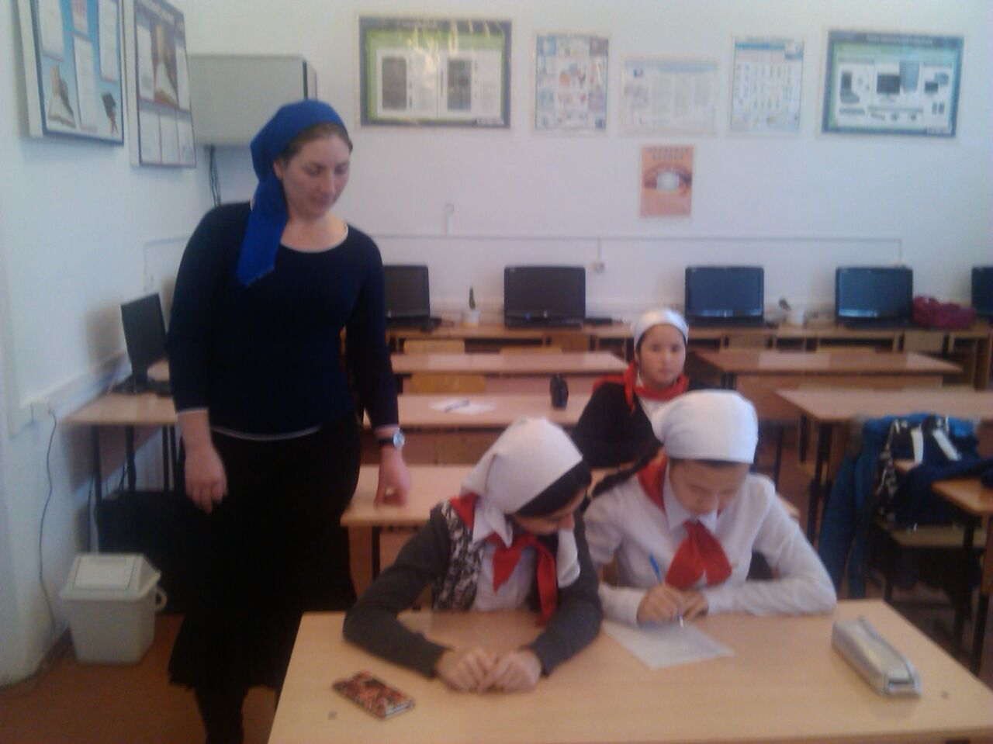

**В третий день** предметной недели прошла игра «Грамотеи» между 6 б и 7-м классами. Со счетом 14:12 победил 6б класс.

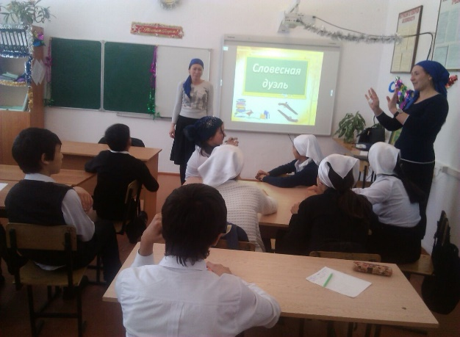

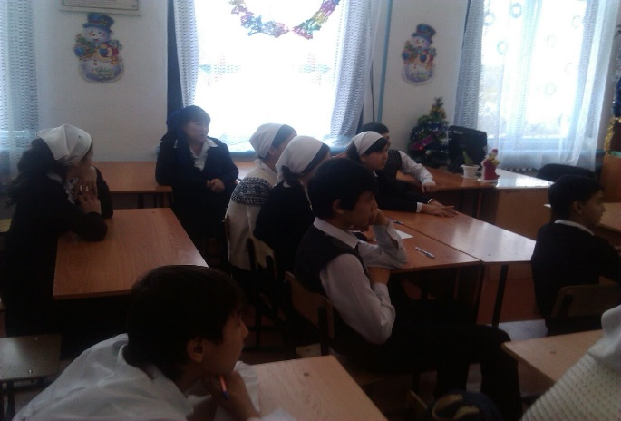

 В   **четвёртый день недели обучающимися 10 класса проведен**а литературно-музыкальная композиция «Он родом с Алтая» о жизни и творчестве В.М.Шукшина. Рассказано было  о нем как о писателе , актере, режиссере, сценаристе. Были исполнены любимые песни Василия Макаровича. Мероприятие имело воспитательное значение, было затронуто такое понятие, как духовная нравственность.

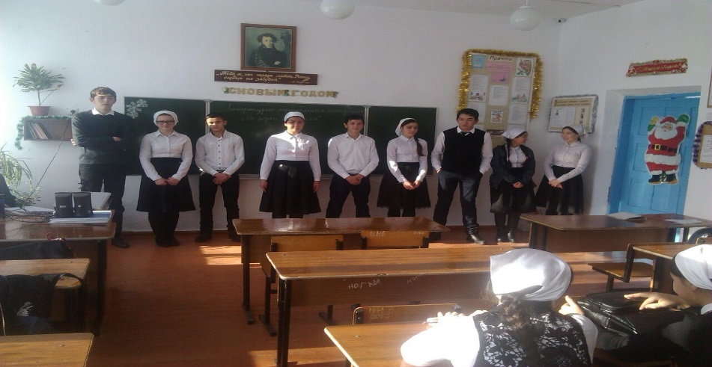

**В пятый день недели** прошел конкурс знатоков русского языка и литературы «Знаем русский» между 10 и 11 классами. Задания были разнообразны: конкурс капитанов, загадки русской словесности, История русского языка, язык художественной литературы, игра с болельщиками, выразительный русский язык, литературные персонажи, эти трудные числительные, трудные вопросы орфографии. Вывод по конкурсу: язык – наше богатство, наша история и культура.

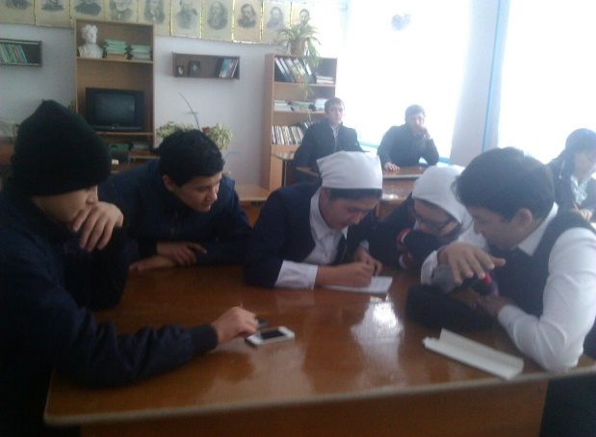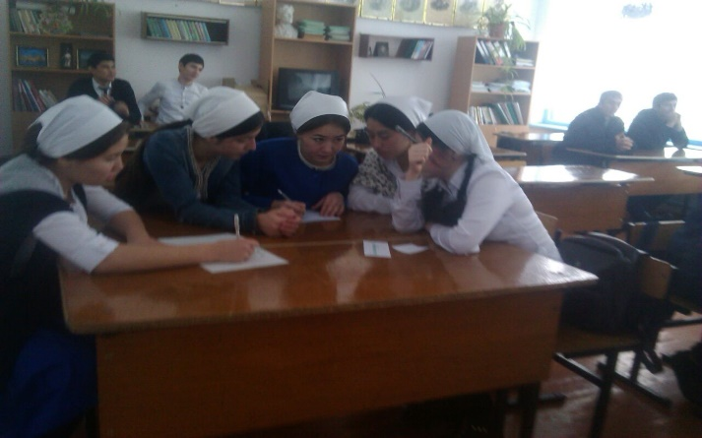

**6-й день**. Подведение итогов, награждение победителей.

**Выводы:**

При подготовке мероприятий и разработке творческих заданий учитывались возрастные особенности детей, каждое мероприятие было нацелено на реализацию поставленных целей.

Предметная неделя позволила учащимся раскрыть свой творческий потенциал. Учащиеся показали хорошие знания предметных ЗУН, умение применять знания в разных ситуациях, взаимовыручку, неординарное решение трудных вопросов.

Неделя выявила наиболее активных учащихся. Они показали не только любознательность, артистизм, но и большую активность и самостоятельность. Можно с уверенностью сказать, что предметная неделя прошла в атмосфере творчества, сотрудничества и показала результативность работы учителей МО.

**Рекомендации:**

1. Привлекать большее количество родителей для подготовки и проведению мероприятий, чтобы предметная неделя стала праздником наук;
2. Привлекать большее количество учащихся при подготовке внеклассных мероприятий;
3. Организовывать деятельности обучающихся с низкой мотивацией.

**Руководитель ШМО филологического цикла: Муслимова М.К.**